Nom : Archimède
Image : 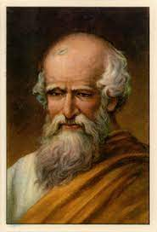
Nationalité : Grec
Période de temps : 287 avant J.C. 212 avant J.C.
Phrase célèbre : tout corps plongé dans un liquide, s'il n'est pas revenu à la surface au bout d'une demi-heure, doit être considéré comme perdu.
Découverte : vis sens fin
Image :

